www.ks5u.com



## 第4节　碰　撞

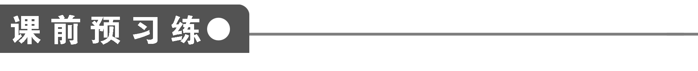

1．碰撞的分类

(1)按碰撞过程中机械能是否损失分

①弹性碰撞：碰撞过程中机械能______，即碰撞前后系统的总动能______，*E*k1＋*E*k2＝

*E*k1′＋*E*k2′.

②非弹性碰撞：碰撞过程中机械能________，即碰撞后系统的总动能____________碰撞

前系统的总动能，*E*k1′＋*E*k2′<*E*k1＋*E*k2.

③完全非弹性碰撞：碰撞后两物体__________，具有______的速度，这种碰撞动能

__________．

(2)按碰撞前后，物体的运动方向是否沿同一条直线分

①对心碰撞(正碰)：碰撞前后，物体的运动方向____________________．

②非对心碰撞(斜碰)：碰撞前后，物体的运动方向________________．(高中阶段只研究

正碰)

2．对弹性正碰的讨论

在光滑水平面上，质量为*m*1的小球以速度*v*1与质量为*m*2的静止小球发生弹性正碰．根

据动量守恒和机械能守恒有：

*m*1*v*1＝______________

*m*1*v*＝______________________

碰后两个小球的速度分别为：

*v*1′＝________________，*v*2′＝__________________.

(1)若*m*1>*m*2，*v*1′和*v*2′都是正值，表示*v*1′和*v*2′都与*v*1方向________．(若*m*1≫*m*2，

*v*1′＝*v*1，*v*2′＝2*v*1，表示*m*1的速度不变，*m*2以2*v*1的速度被撞出去)

(2)若*m*1<*m*2，*v*1′为负值，表示*v*1′与*v*1方向______，*m*1被弹回．(若*m*1≪*m*2，*v*1′＝

－*v*1，*v*2′＝0，表示*m*1以原速率被弹回，而*m*2仍静止)

(3)若*m*1＝*m*2，则有*v*1′＝0，*v*2′＝*v*1，即碰撞后两球速度互换．

3．科学家试图模拟宇宙大爆炸初的情景．他们使两个带正电的不同重离子被加速后，沿

同一条直线相向运动而发生猛烈碰撞．为了使碰撞前的动能尽可能多地转化为内能，关

键是设法使这两个重离子在碰撞前的瞬间具有相同大小的(　　)

A．速率 B．质量

C．动量 D．动能

4．质量相等的*A*、*B*两球在光滑水平面上沿同一直线、同一方向运动，*A*球的动量*pA*

＝9 kg·m/s，*B*球的动量*pB*＝3 kg·m/s，当*A*球追上*B*球时发生碰撞，则碰撞后*A*、*B*两

球动量的可能值是(　　)

A．*pA*′＝6 kg·m/s，*pB*′＝6 kg·m/s

B．*pA*′＝8 kg·m/s，*pB*′＝4 kg·m/s

C．*pA*′＝－2 kg·m/s，*pB*′＝14 kg·m/s

D．*pA*′＝－4 kg·m/s，*pB*′＝17 kg·m/s

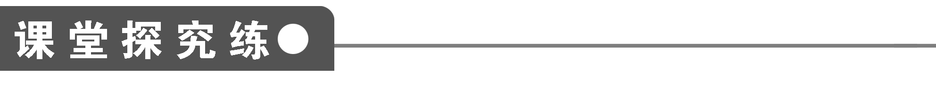

【概念规律练】

知识点一　碰撞问题分析

1．质量*m*1＝10 g的小球在光滑的水平面上以*v*1＝30 cm/s的速度向右运动，恰遇上质量

*m*2＝50 g的小球以*v*2＝10 cm/s的速度向左运动．碰撞后，小球*m*2恰好静止．那么碰撞

后小球*m*1的速度多大？方向如何？

2．在列车编组站里，一辆*m*1＝1.8×104 kg的货车在平直轨道上以*v*1＝2 m/s的速度运动，

碰上一辆*m*2＝2.2×104 kg的静止的货车，它们碰撞后拴接在一起继续运动，求运动的速

度．

知识点二　碰撞过程前后动量和能量的关系

3．在光滑的水平面上，动能为*E*0、动量的大小为*p*0的钢球1与静止钢球2发生碰撞，

碰撞前后球1的运动方向相反，将碰后球1的动能和动量的大小分别记为*E*1、*p*1，球2

的动能和动量的大小分别记为*E*2、*p*2，则必有(　　)

A．*E*1<*E*0 B．*p*1<*p*0

C．*E*2>*E*0 D．*p*2>*p*0

4．质量为2*m*的*B*球，静止放于光滑水平面上，另一质量为*m*的*A*球以速度*v*与*B*球

正碰，若碰撞没有能量损失，则碰后*A*球的速度为(　　)

A．*v*/3 B．－*v*/3

C．2*v*/3 D．－2*v*/3

【方法技巧练】

一、利用能量关系分析碰撞问题的方法

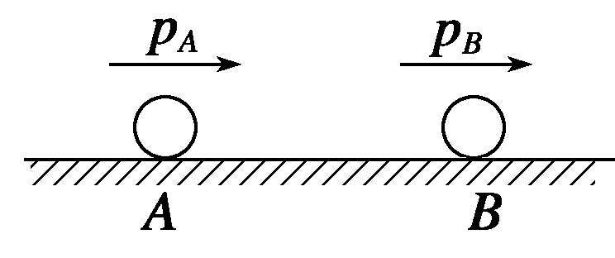

图1

5．如图1所示，在光滑的水平面上，有*A*、*B*两个小球．*A*球的动量为10 kg·m/s，*B*球

的动量为12 kg·m/s.*A*球追上*B*球并相碰，碰撞后，*A*球的动量变为8 kg·m/s，方向没变，

则*A*、*B*两球质量的比值可能为(　　)

A．0.5 B．0.6 C．0.65 D．0.75

二、动量守恒定律与能量守恒定律的结合

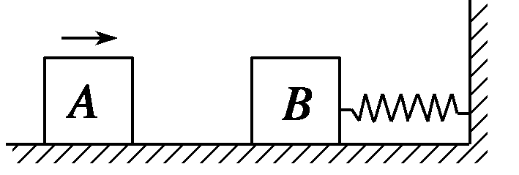

图2

6．如图2所示，木块*A*和*B*质量均为2 kg，置于光滑水平面上，*B*与一轻质弹簧一端

相连，弹簧另一端固定在竖直挡板上，当*A*以4 m/s速度向*B*撞击时，由于有橡皮泥而

粘在一起运动，那么弹簧被压缩到最短时，具有的弹性势能大小为(　　)

A．4 J B．8 J

C．16 J D．32 J

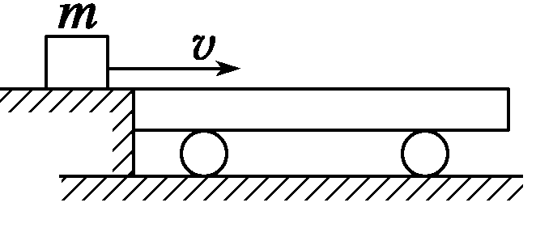

图3

7．如图3所示，物块质量*m*＝3 kg，以速度*v*＝2 m/s水平滑上一静止的平板车，平板车

质量*M*＝12 kg，物块与平板车之间的动摩擦因数*μ*＝0.2，其他摩擦不计(*g*取10 m/s2)，

求：

(1)物块相对平板车静止时物块的速度；

(2)要使物块在平板车上不滑下，平板车至少多长．

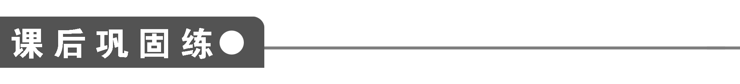

1．向空中发射一枚炮弹，不计空气阻力，当此炮弹的速度恰好沿水平方向时，炮弹炸裂

成*a*、*b*两块，若质量较大的*a*块的速度方向仍沿原来的方向，则(　　)

A．*b*的速度方向一定与原来速度方向相反

B．从炸裂到落地的这段时间内，*a*飞行的水平距离一定比*b*的大

C．*a*、*b*一定同时到达水平地面

D．在炸裂过程中，*a*、*b*受到的爆炸力的大小一定相等

2．半径相等的小球甲和乙，在光滑水平面上沿同一直线相向运动．若甲球的质量大于乙

球的质量，碰撞前两球的动能相等，则碰撞后两球的运动状态可能是(　　)

A．甲球的速度为零而乙球的速度不为零

B．乙球的速度为零而甲球的速度不为零

C．两球的速度均不为零

D．两球的速度方向均与原方向相反，两球的动能仍相等

3．如图4所示，

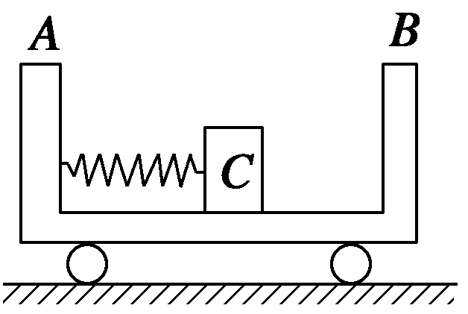

图4

质量为*M*的小车原来静止在光滑水平面上，小车*A*端固定一根轻弹簧，弹簧的另一端放

置一质量为*m*的物体*C*，小车底部光滑，开始时弹簧处于压缩状态，当弹簧释放后，物

体*C*被弹出向*B*端运动，最后与*B*端粘在一起，下列说法中正确的是(　　)

A．物体离开弹簧时，小车向左运动

B．物体与*B*端粘在一起之前，小车的运动速率与物体*C*的运动速率之比为

C．物体与*B*端粘在一起后，小车静止下来

D．物体与*B*端粘在一起后，小车向右运动

4．三个相同的木块*A*、*B*、*C*从同一高度处自由下落，其中木块*A*刚开始下落的瞬间被

水平飞来的子弹击中，木块*B*在下落到一定高度时，才被水平飞来的子弹击中．若子弹

均留在木块中，则三木块下落的时间*tA*、*tB*、*tC*的关系是(　　)

A．*tA*<*tB*<*tC* B．*tA*>*tB*>*tC*

C．*tA*＝*tC*<*tB* D．*tA*＝*tB*<*tC*

5．放在光滑水平面上的物体*A*和*B*之间用一个弹簧相连，一颗水平飞行的子弹沿着*AB*

连线击中*A*，并留在其中，若*A*、*B*、子弹质量分别为*mA*、*mB*、*m*，子弹击中*A*之前的

速度为*v*0，则(　　)

A．*A*物体的最大速度为

B．*B*物体的最大速度为

C．两物体速度相同时其速度为

D．条件不足，无法计算

6．在光滑水平面上，*A*、*B*两球沿同一直线同向运动，碰撞后粘在一起，若碰撞前*A*、*B*

球的动量分别为6 kg·m/s、14 kg·m/s，碰撞中*B*球动量减少6 kg·m/s，则*A*、*B*两球碰撞

前的速度之比为(　　)

A．3∶7 B．3∶4 C．2∶7 D．7∶4

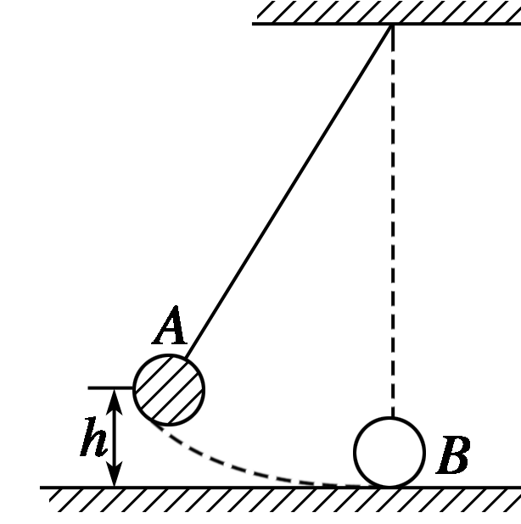

图5

7．如图5所示，小球*A*和小球*B*质量相同，球*B*置于光滑水平面上，当球*A*从高为*h*

处由静止摆下，到达最低点恰好与*B*相撞，并粘合在一起继续摆动，它们能上升的最大

高度是(　　)

A．*h* B.*h*

C.*h* D.*h*

|  |  |  |  |  |  |  |  |  |  |
| --- | --- | --- | --- | --- | --- | --- | --- | --- | --- |
| 题　号 | 1 | 2 | 3 | 4 | 5 | 6 | 7 | 8 | 9 |
| 答　案 |  |  |  |  |  |  |  |  |  |

8.游乐场上，两位同学各驾着一辆碰碰车迎面相撞，此后，两车以共同的速度运动．设

甲同学和他的车的总质量为150 kg，碰撞前向右运动，速度的大小为4.5 m/s；乙同学和

他的车的总质量为200 kg，碰撞前向左运动，速度的大小为3.7 m/s.求碰撞后两车共同的

运动速度．

9．如图6所示，一轻质弹簧两端连着物体*A*和*B*，放在光滑的水平面上．物体*A*被水

平速度为*v*0的子弹射中并嵌在其中．已知物体*A*的质量是物体*B*的质量的3/4，子弹的

质量是物体*B*的质量的1/4，求：

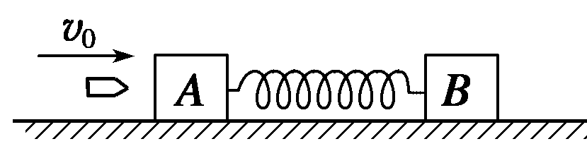

图6

(1)*A*物体获得的最大速度；

(2)弹簧压缩到最短时*B*的速度．

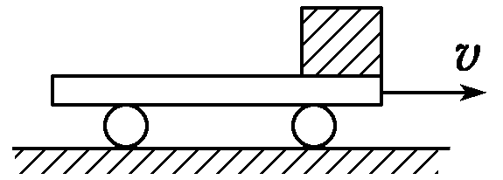

图7

10．如图7所示，一辆质量为*M*的平板小车在光滑的水平面上以速度*v*做直线运动，今

在小车的前端轻轻地放上一个质量为*m*的物体，物体放在小车上时相对于地面的水平速

度为零，设物体与小车之间的动摩擦因数为*μ*，为使物体不致于从小车上滑下去，小车

的最短长度为多少？

11．在光滑的水平面上，质量为*m*1的小球*A*以速度*v*0向右运动．在小球*A*的前方*O*点

有一质量为*m*2的小球*B*处于静止状态，如图8所示．小球*A*与小球*B*发生正碰后小球

*A*、*B*均向右运动．小球*B*被在*Q*点处的墙壁弹回后与小球*A*在*P*点相遇，*PQ*＝1.5*PO*.

假设小球间的碰撞及小球与墙壁间的碰撞都是弹性的，求两小球质量之比*m*1∶*m*2.

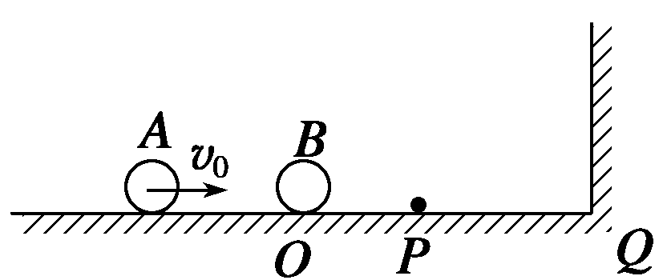

图8

**第4节　碰　撞**

课前预习练

1．(1)①守恒　不变　②不守恒　小于　③粘在一起　相同　损失最大　(2)①在同一条直线上　②不在同一条直线上

2．m1v1′＋m2v2′　m1v1′2＋m2v2′2　v1　v1　(1)相同　(2)相反

3．*C*　[碰撞后粘在一起时动能损失最大，故碰前动量等大反向时，碰后粘在一起系统静止，动能全部损失掉，故选*C*.]

4．*A*　[由碰撞前后两球总动量守恒，即pA＋pB＝pA′＋pB′，可排除*D*；由碰撞后两球总动能不可能增加，即＋≥＋，可排除*C*；由碰撞后A球不可能穿越B球，即≤，可排除*B*；所以四个选项中只有*A*是可能的．故正确答案为*A*.]

课堂探究练

1．20 *cm*/*s*　方向向左

解析　设v1的方向为正方向(向右)，则各球的速度为v1＝30 *cm*/*s*，v2＝－10 *cm*/*s*，v2′＝0.

据m1v1＋m2v2＝m1v1′＋m2v2′，解得v1′＝－20 *cm*/*s*，负号表示碰撞后m1的运动方向与v1的方向相反，即向左．

点评　本题中的速度方向虽在同一条直线上，但有的向右，有的向左，运用动量守恒定律求解时，一定要规定正方向．

2．见解析

解析　取碰撞前货车运动的方向为正方向，则v1＝2 *m*/*s*.设两车拴接后的速度为v，两车碰撞的总动量p＝m1v1，碰撞后的总动量为p′＝(m1＋m2)v，由p＝p′得m1v1＝(m1＋m2)v得v＝，代入数值得v＝0.9 *m*/*s*.

v是正值，表示两车碰撞拴接后以0.9 *m*/*s*的速度沿着第一辆车原来运动的方向继续运动．

3．*ABD*　[两个钢球组成的系统在碰撞过程中动量守恒，设钢球1初动量的方向为正方向，由动量守恒定律得：p0＝－p1＋p2，碰后球2的动量p2＝p0＋p1，可见p2>p0，则选项*D*正确．碰后系统的机械能不增加，即E1＋E2≤E0，必有E1<E0，E2<E0，则选项*A*正确，选项*C*错误．由p＝，结合E1<E0，得p1<p0，则选项*B*正确，故正确选项为*A*、*B*、*D*.]

4．*B*　[由A、B球碰撞为弹性碰撞，动量和机械能均守恒有mv＝mv1＋2mv2

mv2＝mv＋·2mv

由以上两式解得：v1＝－，v2＝v，故选项*B*正确．]

5．*BC*　[A、B两球同向运动，A球追上B球要有条件(vA>vB)．两球碰撞过程中动量守恒，且动能不会增多，碰撞结束要有条件(vB′≥vA′)．

由vA>vB得>，即<＝＝0.83

由碰撞过程动量守恒得

pA＋pB＝pA′＋pB′，pB′＝14 *kg*·*m*/*s*

由碰撞过程的动能关系得

＋≥＋，≤＝0.69

由vB′≥vA′得≥，≥＝＝0.57

综上分析有0.57≤≤0.69，所以选项*B*、*C*正确．]

方法总结　碰撞问题须遵从以下规律：

①碰撞后的总机械能不能大于碰撞前的总机械能．

②碰后若两物体沿同一方向运动，后面物体的速度不能大于前面物体的速度．

6．*B*　[在A、B碰撞过程中动量守恒，A、B碰后粘在一起共同压缩弹簧过程中机械能守恒．

由碰撞过程中动量守恒得mAvA＝(mA＋mB)v

代入数据得v＝＝2 *m*/*s*

所以碰后A、B及弹簧组成系统的机械能为(mA＋mB)v2＝8 *J*，当弹簧被压缩至最短时，系统动能为0，只有弹性势能，由机械能守恒得此时弹性势能为8 *J*．]

7．(1)0.4 *m*/*s*　(2)0.8 *m*

解析　(1)二者组成的系统动量守恒，取v方向为正．设共同速度为v′，则有mv＝(M＋m)v′

代入数据解得v′＝0.4 *m*/*s*

(2)设平板车至少长为L，由能量守恒有：

μmgL＝mv2－(m＋M)v′2

代入数据解得L＝0.8 *m*

方法总结　(1)解决这类问题要把握两个守恒：动量守恒和能量守恒．

(2)两个物体构成的系统，运动过程中除了受到相互作用的滑动摩擦力外，系统的外力为零，则都可以用F*f*d＝*Δ*E*k*来计算系统中能量的转移和转化．

课后巩固练

1．*CD*　[炮弹炸裂前后动量守恒，选未炸裂前水平速度v0的方向为正方向，则mv0＝mava＋mbvb，显然vb>0，vb<0，vb＝0都有可能；vb>va，vb<va，vb＝va也都有可能．]

2．*AC*　[甲、乙两球在光滑水平面上发生对心碰撞，满足动量守恒的条件，因此，碰撞前后甲、乙两球组成的系统总动量守恒．

碰撞前，由于E*k*甲＝E*k*乙，而E*k*＝，由题设条件m甲>m乙，可知p甲>p乙，即碰撞前系统的总动量方向应与甲的动量方向相同．

碰撞后，如果甲球速度为零，则乙球必反弹，系统的总动量方向与碰撞前相同，根据动量守恒定律，这是可能的．*A*选项正确．

如果乙球速度为零，则甲球反弹，系统的总动量方向与碰撞前相反，违反了动量守恒定律，*B*选项错误．

如果甲、乙两球速度均不为零，可以满足动量守恒定律的要求，*C*选项正确．

如果碰撞后两球的速度都反向，且动能仍相等，由E*k*＝得pA′>pB′，则总动量方向与碰撞前相反，不符合动量守恒定律，*D*选项错误．]

3．*ABC*　[系统动量守恒，物体C离开弹簧时向右运动，动量向右，系统的总动量为零，所以小车的动量方向向左，由动量守恒定律得mv1－Mv2＝0，所以小车的运动速度v2与物块C的运动速度v1之比为.当物块C与B粘在一起后，由动量守恒定律知，系统的总动量为零，即小车静止．]

4．*C*　[由运动学规律知，tA＝tC＝ .B木块在竖直方向上速度为vB时，射入一竖直方向速度为零的子弹，根据动量守恒知，质量变大，速度变小，下落时间延长．]

5．*AC*　[当子弹击中A物体时，由于作用时间极短，B物体没有参与它们的相互作用，当子弹与A的速度相同时A的速度最大，由动量守恒定律知mv0＝(m＋mA)vA，vA＝，故*A*对．当A、B物体速度相同时其速度为v′，由动量守恒定律有mv0＝(mA＋mB＋m)v′，v′＝，*C*对．]

6．*C*　[碰撞后B球动量变为14 *kg*·*m*/*s*－6 *kg*·*m*/*s*＝8 *kg*·*m*/*s*，由动量守恒定律有6＋14＝pA′＋8，则pA′＝12 *kg*·*m*/*s*，而碰撞后A、B速度相等，故＝＝＝，又＝，所以＝×＝.]

7．*C*　[对A由机械能守恒mgh＝mv2，得v＝.对碰撞过程由动量守恒mv＝2mv′，得v′＝.设碰撞后A、B整体上摆高度为h′，则2mgh′＝2mv′2，解得h′＝，*C*正确．]

8．0.186 *m*/*s*　运动方向向左

解析　本题的研究对象为两辆碰碰车(包括驾车的同学)组成的系统，在碰撞过程中此系统的内力远远大于所受的外力，外力可以忽略不计，满足动量守恒定律的适用条件．

设甲同学的车碰撞前的运动方向为正方向，他和车的总质量m1＝150 *kg*，碰撞前的速度v1＝4.5 *m*/*s*；乙同学和车的总质量m2＝200 *kg*，碰撞前的速度v2＝－3.7 *m*/*s*.设碰撞后两车的共同速度为v，则系统碰撞前的总动量为p＝m1v1＋m2v2＝150×4.5 *kg*·*m*/*s*＋200×(－3.7) *kg*·*m*/*s*＝－65 *kg*·*m*/*s*.

碰撞后的总动量为p′＝(m1＋m2)v，

根据动量守恒定律可知p＝p′，代入数据解得

v≈－0.186 *m*/*s*，即碰撞后两车以0.186 *m*/*s*的共同速度运动，运动方向向左．

9．(1)　(2)

解析　解法一　本题所研究的过程可分成两个物理过程：一是子弹射入A的过程(从子弹开始射入A到它们获得相同速度)，这一过程时间极短，物体A的位移可忽略，故弹簧没有形变，B没有受到弹簧的作用，其运动状态没有变化，所以这个过程中仅是子弹和A发生相互作用(碰撞)，由动量守恒定律得mv0＝(m＋mA)v1

则子弹和A获得的共同速度为

v1＝mv0/(m＋mA)＝mv0/(m＋3m)＝v0/4

二是A(包括子弹)以v1的速度开始压缩弹簧．在这一过程中，A(包括子弹)向右做减速运动，B向右做加速运动．当A(包括子弹)的速度大于B的速度时，它们间的距离缩短，弹簧的压缩量增大；当A(包括子弹)的速度小于B的速度时，它们间的距离增大，弹簧的压缩量减小，所以当A(包括子弹)的速度和B的速度相等时，弹簧被压缩到最短，在这一过程中，系统(A、子弹、B)所受的外力(重力、支持力)的合力为零，遵守动量守恒定律，由动量守恒定律得

(m＋mA)v1＝(m＋mA＋mB)v2

v2＝(m＋mA)v1/(m＋mA＋mB)

＝(m＋3m)v1/(m＋3m＋4m)＝v1/2＝v0/8

即弹簧压缩到最短时B的速度为v0/8.

解法二　子弹、A、B组成的系统，从子弹开始射入木块一直到弹簧被压缩到最短的过程中，系统所受的外力(重力、支持力)的合力始终为零，故全过程系统的动量守恒，由动量守恒定律得

mv0＝(m＋mA＋mB)v2

v2＝mv0/(m＋mA＋mB)＝mv0/(m＋3m＋4m)＝v0/8

10.()

解析　达到相对静止时有共同速度v′，则由动量守恒有Mv＝(m＋M)v′

平板车的最小长度为两者发生的最小相对距离，设为L.

由能量守恒有μmgL＝Mv2－(m＋M)v′2

联立解得L＝()

11．2∶1

解析　从两小球碰撞后到它们再次相遇，小球A和B的速度大小保持不变．根据它们通过的路程，可知小球B和小球A在碰撞后的速度大小之比为4∶1.

设碰撞后小球A和B的速度分别为v1和v2，在碰撞过程中动量守恒，碰撞前后动能相等，有

m1v0＝m1v1＋m2v2

m1v＝m1v＋m2v

利用＝4，联立解得m1∶m2＝2∶1